Program | Taiwan – ปากปล่องภูเขาไฟ ฟาร์มแกะ 3อุทยานแห่งชาติ หมู่บ้านปีศาจ-สายรุ้ง
Travel Trip | Executive Class ****พิเศษสุด เที่ยวอิ่มสุข สบายใจ ****
Airlines | Thai Airway (TG) | Tour code | TWN12TG5D4N
Highlight | อุทยานแห่งชาติหมางหมิงซาน – Beitou Onsen – อุทยานแห่งชาติแย่หลิว – หมู่บ้านโบราณจิ่วเฟิ่น – กระเช้าเมาคง – ล่องทะเลสาบสุริยันจันทรา – วัดพระถังซัมจั๋ง – วัดเหวิ่นหวู่ – หมู่บ้านปีศาจหมู่บ้านสายรุ้ง – อนุสรณ์เจียงไคเช็ค – ตึกไทเป 101 – ช้อปปิ้งกระจาย Night Market เฝงเจีย - ซีเหมินติง เป็นต้น
Original Foods | ชาไข่มุก ต้นตำหรับ ชาบู ชาบู เสียวหลงเปาและสเต็กหินลาวา ปลาประธานาธิบดี อาหารทะเล กุ้งมังกร
***** พิเศษสุด ชาไข่มุก ต้นตำหรับของใต้หวัน ท่านละ 1 แก้ว *****
VIP.
VIP.
VIP.
VIP.
VIP.
VIP.

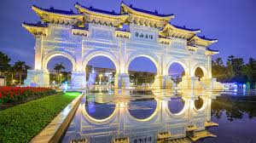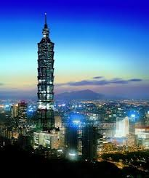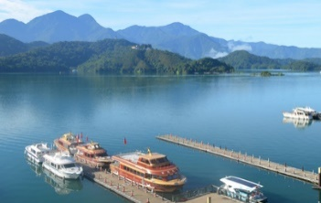
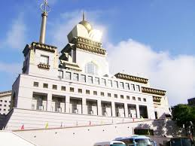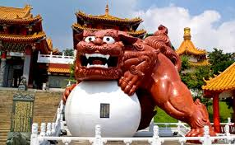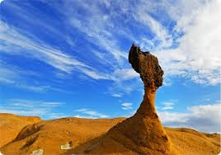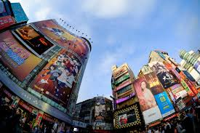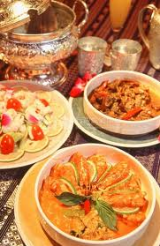
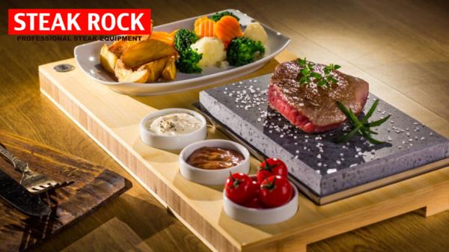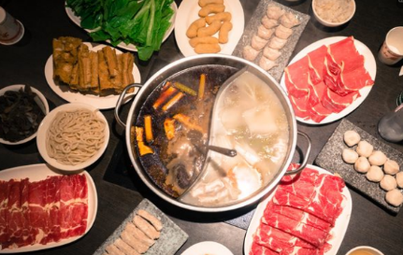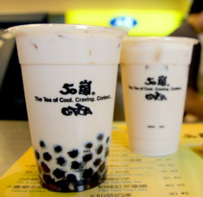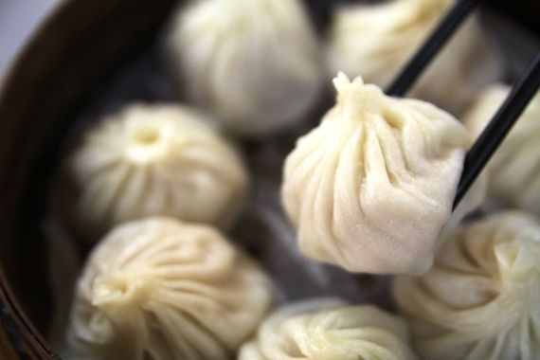

วันแรก BKK – สนามบินเถาหยวน – เป่ยโถว – อช.หยางหมิงซาง – Beitou Onsen (/L/D)
05.00 คณะพร้อมกัน ณ. สนามบินสุวรรณภูมิ เคาน์เตอร์ D ประตูทางเข้า 1-3 สายการบินไทย (TG) โดยมีเจ้าหน้าที่ตาน้ำ ท่องเที่ยว
คอยให้การต้อนรับ และอำนวยความสะดวก
07.10 บินลัดฟ้าสู่ไทเป ประเทศไต้หวัน-จีน เที่ยวบิน TG 634 บริการอาหารและเครื่องดื่มบนเที่ยวบิน
11.50 เดินทางถึงท่าอากาศยานนานาชาติ เถาหยวน ประเทศไต้หวัน (เวลาท้องถิ่นเร็วกว่าไทย 1 ช.ม.กรุณาปรับนาฬิกาของท่านเป็นเวลาท้องถิ่นเพื่อสะดวกในการนัดหมาย) หลังจากผ่านพิธีการตรวจคนเข้าเมืองและศุลกากรแล้ว ไกด์ท้องถิ่นคอยต้อนรับทุกท่าน…..จากนั้นนำท่านขึ้นรถโค้ช เดินทางไป

เที่ยง  รับประทานอาหารกลางวัน ณ ภัตตาคาร
นำท่านเดินทางสู่ อุทยานหยางหมิงซาน สถานที่ท่องเที่ยวทางธรรมชาติที่สวยงาม และแต่ละช่วงเวลาจะมีดอกไม้ต่างฤดูกาล เช่น เดือน 1-3 จะเป็นเทศกาลซากุระ เดือน 3-5 เทศกาลชมดอกคาลลาลิลลี่ เดือน 5-6 เทศกาลดอกไฮเดรนเยีย จากนั้นเดินตามเส้นทาง Erziping (1.8 กม.) พื้นที่ราบมีสระน้ำ 3 สระอยู่ตรงกลางและมักจะถูกปกคลุมไปด้วยเมฆหมอก มีป่าไม้เขียวชอุ่มล้อมรอบและพันธุ์พืชที่หลากหลาย สภาพอากาศค่อนข้างหนาวเย็น Erziping นับเป็นจุดศึกษาธรรมชาติที่ได้รับความนิยมเป็นอย่างมาก กิจกรรมหลักคือการเดินป่า, ชมเส้นทางธรรมชาติ, ดูนกและปีนเขา แล้วไปยังจุดชมวิวทุ่งหญ้าลานกว้างเนินภูเขาสวยงาม บริเวณ Qingtiangang (สำหรับพักผ่อนหรือปิกนิก) เพื่อสูดโอโซนบริสุทธิ์ ในอดีตเคยเป็นทุ่งหญ้าใช้เลี้ยงวัว เมื่อครั้งที่โดนยึดครองจากญี่ปุ่น จากนั้น เที่ยวชม Xiaoyoukeng เป็นภูมิทัศน์ทางธรณีวิทยา หลังภูเขาไฟดับ ตั้งอยู่ทิศตะวันตกเฉียงเหนือบนภูเขา Qixing มีความสูง 805 เมตรเหนือระดับนน้ำทะเล กิจกรรมที่พลาดไม่ได้ของที่นี่คือการเข้าชมพื้นที่หลังภูเขาไฟมอดดับแต่ยังมีไอร้อนพวยพุ่งออกมาและชมผลึกกำมะถันหรือจะแช่ตัวที่บ่อน้าพุร้อน (หากมีเวลาแวะ ตามอัธยาศัย แล้วเดินทางไปยังเมือง Beitou (เป่ยโถว) แหล่ง Spa Onsen อันบริสุทธิ์ท่ามกลางสายธารธรรมชาติที่สวยงามและเยี่ยมยอดไม่แพ้ญี่ปุ่น อายุกว่า 100 ปี (สามารถแช่ทั้งชุดว่ายน้ำได้) ชมบ่อน้ำพุร้อนสีเขียวธรรมชาติ Thermal Valley มี 2 แห่งในโลกเท่านั้น แวะชมแล้วหากต้องการแช่ไปยัง Millennium Hot Spring แชร์ได้ 90-120 นาที่ มี 6 รอบให้แช่อย่างสบายตัว

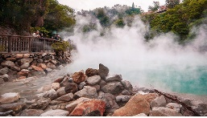

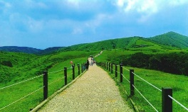
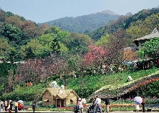
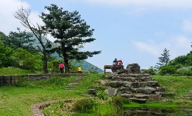
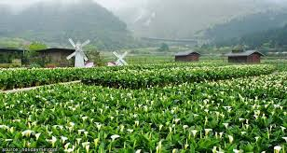
ค่ำ  รับประทานอาหารค่ำ ณ ภัตตาคาร(.............................) หลังอาหารค่ำ นำท่านชม Beitou Night Market แล้ว Onsen น้ำแร่ธรรมชาติ ผ่อนคลายเส้นและกล้ามเนื้อ เมื่อยามเมื่อยล้า เชิญท่านแชร์ในห้องส่วนตัว พักผ่อนและ อิสระตามอัธยาศัย ที่พัก Beitou Hot Spring HTL/Golden Hot Spring resort (4 ดาว) หรือเทียบเท่า

วันที่สอง อุทยานแห่งชาติแย๋หลิว – เมืองโบราณจิ่วเฟ่น – กระเช้าเมาคง (B/L/D)
เช้า  รับประทานอาหารเช้า ณ ห้องอาหารของโรงแรม
นำคณะเข้าชม อุทยานแห่งชาติ แย๋หลิว อุทยานแห่งนี้ตั้งอยู่ทางส่วนเหนือสุดของเกาะไต้หวัน มีลักษณะพื้นที่เป็นแหลมยื่นไปในทะเล เกิดจากการกัดกร่อนของน้ำทะเลลมทะเล และการเคลื่อนตัวของเปลือกโลกประกอบกับโขดหินงอกเป็นรูปร่างลักษณะต่าง ๆ น่าตื่นตาทีเดียว โดยเฉพาะหิน รูปเศียรพระราชินีอลิซเบธ และรองเท้าเทพธิดา รูปเทียน ดอกเห็ด เต้าหู้ รังผึ้ง ซึ่งมีชื่อเสียงโด่งดังไปทั่วโลก เชิญเที่ยวชม บันทึกภาพตามอัธยาศัย หรือแวะชมสินค้า ร้านค้าต่าง ๆ บริเวณแหล่งท่องเที่ยว จำพวกของทะเล ตากแห้ง เป็นต้น

เที่ยง  รับประทานอาหารกลางวัน ณ. ภัตตาคาร …เมนู อาหารทะเล + กุ้งมังกรใต้หวัน … จากนั้น
นำท่านเดินทางสู่ หมู่บ้านโบราณ จิ่วเฟิ่น ซึ่งเป็นแหล่งเหมืองแร่ทองคำ ที่มีชื่อเสียง ตั้งแต่สมัยกษัตริย์กวงสวี้ แห่งราชวงศ์ชิง มีนักขุดทองจำนวนมากพากันมาขุดทอง เป็นจำนวนมาก ทำให้แร่ธาตุต่างๆ ลดลงไป จนเหลือแต่ซากเหมืองแร่ จนกระทั่งมีการใช้จิ่วเฟิ่นเป็นฉากในการถ่ายทาภาพยนตร์ “เปยฉิงเฉิงชื่อ” และ “อู๋เหยียน เตอะซันชิว” ทัศนียภาพภูเขาที่สวยงามในฉากภาพยนตร์ ได้ดึงดูดนักท่องเที่ยวจำนวนมากให้เดินทางมาชื่นชม จิ่วเฟิ่นจึงกลับมาคึกคักและมีชีวิตชีวาอีกครั้ง ปัจจุบันกลายเป็นแหล่งท่องเที่ยวที่มีชื่อเสียงมากแห่งหนึ่งของไทเป ที่คึกคักไปด้วยร้านค้าต่างๆ มากมายที่เรียงรายไปตามทางในหมู่บ้าน จนต้องเลือกซื้อเลือกชมร้านค้าต่างๆได้อย่างไม่รู้เบื่อ จากนั้นนำท่าน นั่งกระเช้าเมาคง สัมผัสท้องฟ้ากว้างไกลบนกระเช้าลอยฟ้ากอนโดลาที่มีพื้นเป็นกระจกใสมองเห็นวิวเบื้องล่างสูงเกือบ 300 เมตร ให้ทุกท่านได้สัมผัสบรรยากาศของ เมืองไทเป ภูเขาที่เขียวขจี สามารถมองเห็นแหล่งปลูกชา ที่เรียงรายกันเป็นระเบียบสวยงาม นำท่านนั่งกระเช้าไปยังสถานีปลายทาง ให้ทุกท่านได้สัมผัสอากาศบริสุทธิ์ เย็นสบาย จากจุดนี้ท่านสามารถชมวิวเมืองไทเป และสามารถมองเห็นตึกไทเป 101 จากมุมนี้ได้อย่างสวยงาม

ค่ำ  รับประทานอาหารค่ำ ณ ภัตตาคาร (ร้านอาหารชมวิว Sun Set ยามเย็นที่สวยงาม หรือมาล่า 100 ล้าน)
พักที่  TAIPEI ………………… หรือเทียบเท่า 4****
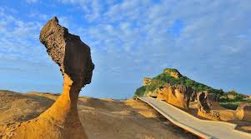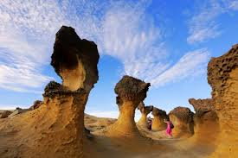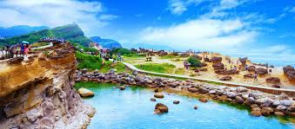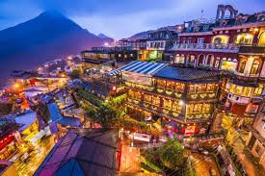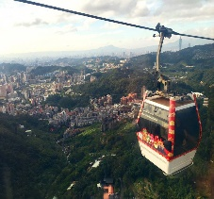
วันที่สาม หนานโถว – สวนชา – ฟาร์มแกะ Cingjing – Sky Walk (B/L/D)
เช้า  รับประทานอาหารเช้า ณ ห้องอาหารของโรงแรม
นำท่านเดินทางสู่ หนานโถว (ใช้เวลาเดินทางประมาณเกือบ 4 ชั่วโมง เสิร์ฟท่านด้วยชาไข่มุกไต้หวันท่านละ 1 แก้ว) เมืองขนาดใหญ่สุดของไต้หวัน ไม่มีพื้นที่ติดทะเล มีแต่ภูเขาสูงสวยงามสลับซับซ้อน มั่งคั่งด้วยทรัพยากรและทัศนียภาพที่สวยงาม ตั้งอยู่ทางตอนกลางของไต้หวัน แวะชมสวนชาอูหลง ตามไหล่เขาที่มีชื่อเสียงของเกาะไต้หวัน และปลูกมากในเมืองหนานโถว

เที่ยง  รับประทานอาหารกลางวัน ณ ภัตตาคาร (ปลาประธานาธิบดี)
นำท่านเดินชม ชิงจิ้ง ฟาร์มแกะ (Cingjing Sheep Farm) อยู่บนไหล่ภูเขาสูงเหนือระดับน้ำทะเลถึง 1,750 เมตร มองเห็นทิวทัศน์โดยรอบทั้งทุ่งหญ้าสีเขียวและเทือกเขาที่งดงามคล้ายกับทวีปยุโรปเหนือ ฟาร์มชิงจิ้ง แบ่งเป็น 2โซนใหญ่ ๆ คือบริเวณฟาร์มที่เลี้ยงแกะและบริเวณชมวิว ท่านสามารถถ่ายรูปกับแกะแสนรู้และให้อาหารแกะได้อย่างใกล้ชิด พร้อมเดินเล่นชมความสวยงามของธรรมชาติในบริเวณฟาร์ม หากวันที่เดินทางไปตรงกับการแสดงโชว์ตัดขนแกะแบบฉบับของฟารม์ชาวนิวซีแลนด์ ท่านจึงจะพบเห็น จากน้ันเดินเล่นCingjing Skywalk (ทางเดินลอยฟ้าชิงจิ้ง) ที่มีความสูงประมาณ 1,700 เมตรจากระดับน้ำทะเลให้ทุกทานได้เดินเก็บภาพบรรยากาศพร้อมสัมผัสความสวยงามของธรรมชาติและทัศนียภาพที่สวยงามในช่วงเดือนดอกซากุระจะผลิดอกเบ่งบานพร้อมกัน ชมสวน Swiss Garden สวนสวยงามบรรยากาศขุนเขา

ค่ำ  รับประทานอาหารค่ำ ณ ภัตตาคาร

พักที่  …The Old Enghish Boutique Hotel or Ailiga Travel Villa or Cingjing Hanging Garden & Resort (4 ดาว) หรือเทียบเท่า
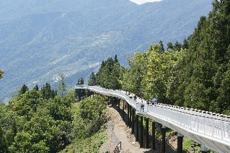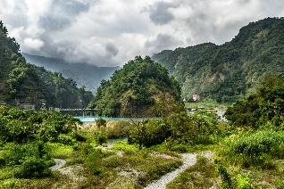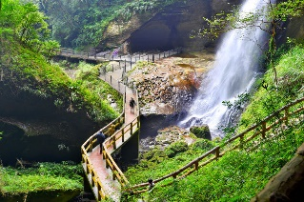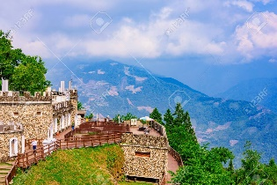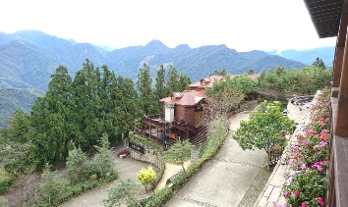
วันที่สี่ ล่องเรือสุริยันจันทรา– พระถังซัมจั๋ย – วัดเหวิ่นหวู่ – หมู่บ้านปีศาจ – ไถจง (B/L/D)
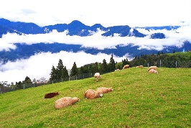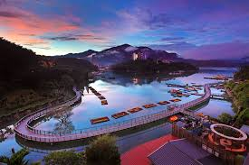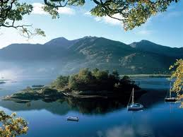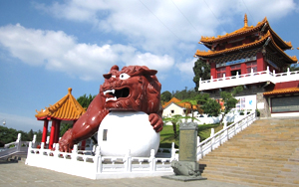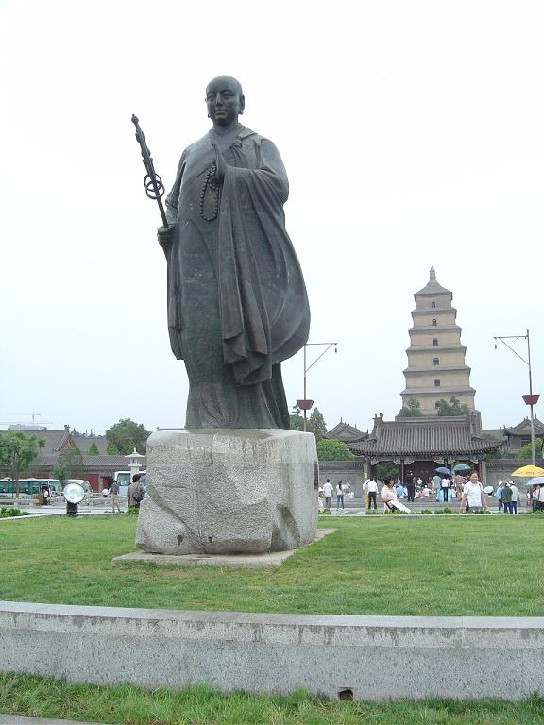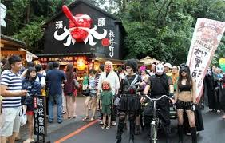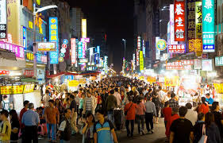

เช้า  รับประทานอาหารเช้า ณ ห้องอาหารของโรงแรม
นำท่านไปล่องทะเลสาบสุริยันจันทรา ท่ามกลางเขาสลับซับซ้อนอันงดงามแห่งหนึ่งของไต้หวัน และเป็นแหล่งน้ำใหญ่ที่สุดในไต้หวัน ทะเลสาบฝั่งตะวันออกมีรูปร่างคล้ายพระอาทิตย์ ส่วนฝั่งตะวันตกมีรูปร่างคล้ายพระจันทร์เสี้ยว จึงเป็นที่มาของชื่อ สุริยัน-จันทรา และไปสักการะ วัดพระถังซัมจั๋ง เจดีย์ หรือ ถะ เป็นสถานที่สำคัญมีตำนานเล่าขานกันว่าพระถังซัมจั๋งได้สร้างเจดีย์องค์นี้ขึ้นตรงตำแหน่งที่มีห่านป่าตกลงมา ซึ่งเป็นเหตุการณ์ที่แปลก และเชื่อว่าห่านป่าตัวนั้นเป็นพระโพธิสัตว์ พระถังซัมจั๋งจึงสร้างเจดีย์ขึ้นเพื่อเป็นระลึกถึงพระโพธิสัตว์พระองค์นั้น รวมไปถึงใช้พระเจดีย์เป็นที่เก็บรักษาพระบรมธาตุรวมทั้งพระคัมภีร์ที่อัญเชิญมาจากประเทศอินเดีย
เที่ยง  รับประทานอาหารกลางวัน ณ ภัตตาคาร …(Menu Buffet สุกี้ ชาบู )…
จากนั้นนำท่านกราบไหว้สิ่งศักดิ์สิทธิ์ที่ วัดเหวินหวู่ เช่น ศาสดาขงจื้อ เทพเจ้าแห่งปัญญา และเทพกวนอู เทพเจ้าแห่งความซื่อสัตย์ รวมถึงสิงโตหินอ่อน 2 ตัว ที่ตั้งอยู่หน้าวัด ซึ่งมีมูลค่าตัวละ 1 ล้านเหรียญไต้หวัน สมควรแก่เวลา เดินทางไปยังหมู่บ้านปีศาจซีโถ (Xitou monster village 妖怪村) ญี่ปุ่นเข้ามาปกครองและต้องการรณรงค์การตัดไม้ทำลายป่า โดยการสร้างรูปปั้นปีศาจขึ้นและจำลองตลาดย้อนยุคแบบญี่ปุ่น มีทั้งร้านขายอาหาร ขนม เครื่องดื่ม และของที่ระลึก แล้วเดินทางวไปไทจง

ค่ำ  รับประทานอาหารค่ำ ณ ภัตตาคาร หลังอาหาร จากนั้นนำท่านเข้าโรงแรมที่พัก เชิญท่านอิสระกับการแช่อาบน้ำแร่ หรือน้ำพุร้อน ท่ามกลางธรรมชาติ และเป็นการผ่อนคลายกล้ามเนื้อ แก้ปวดเมื่อย ตามข้อและกล้ามเนื้อ ช่วยการเดินไหล่เวียนของเลือดลม ได้ดีขึ้นในร่างกาย เป็นต้น หรือเดิน Shopping ถนนคนเดินยามค่ำคืน เฝงเจียไนท์มาร์เก็ต
พักที่   La Vida Hotel (4 ดาว) หรือเทียบเท่า
วันที่ห้า Village สายรุ้ง – ร้านขนม – ไทเป 101 – อนุสรณ์สถานเจียงไคเช็ค – ซีเหมินติง – สนามบินเถาหยวน – BKK (B/L/)
เช้า  รับประทานอาหารเช้า ณ ห้องอาหารของโรงแรม
เดินทางกลับสู่เมืองไทเป เมืองหลวงไต้หวัน ศูนย์กลางการศึกษา เศรษฐกิจ อุตสาหกรรมและเทคโนโลยี มีประชากรประมาณ 3 ล้านคน แวะแชะภาพสวยงามของหมู่บ้านสายรุ้ง ซึ่งมีมุมถ่ายรูปสวยงาม ตามจุดต่าง ๆ ภายในหมู่บ้าน (Caihongjuan Village 彩虹眷村) เมื่อถึงไทเปแวะ ซื้อของฝากที่ ร้านขนม ChiaTe เป็นร้านขนมที่อร่อยและขึ้นชื่อของไต้หวัน ท่านสามารถเลือกซื้อและสนุกกับการ DIY พายสัปปะรดในแบบของท่านเพื่อ เป็นของฝากจากเมืองไต้หวันได้ โดยทีเด็ดคือ พายสับประรด (เฟิ้งหลีสู่) อันโด่งดัง นำท่านสัมผัสสัญลักษณ์แห่งเมืองไทเป ขึ้นสัมผัส ตึกไทเป 101 มีความสูงถึง 508 เมตร และขึ้นลิฟท์ที่เร็วที่สุดในโลก ชมวิวตึก ชั้น 89 (ราคา ค่าชม 500NTD) เพื่อทัศนะศึกษาระบบป้องกันแผ่นดินไหวที่เรียกว่า Damper เป็นลูกตุ้มเหล็กขนาดใหญ่เส้นผ่าศูนย์กลาง 5.5 เมตร หนักถึง 660 ตัน แขวนอยู่บนชั้น 89 คอยทำหน้าที่ถ่วงดุลตึก เมื่อเกิดเหตุแผ่นดินไหว ส่วนชั้น 1 ถึงชั้น 5 เป็นร้านค้าแบรนด์เนม สำหรับนักช้อปปิ้ง เป็นที่นิยมของชาวไทเปและชาวต่างชาติมีห้างสรรพสินค้าชั้นนำนับสิบ

เที่ยง  รับประทานอาหารกลางวัน ณ ภัตตาคาร อิ่มอร่อยเมนูพิเศษ เสียวหลงเปา
นำคณะชม อนุสรณ์สถานเจียงไคเช็ค ที่สร้างขึ้นเพื่อรำลึกถึงอดีตประธานาธิบดีเจียงไคเช็ค ใช้เวลาในการสร้างถึง 3 ปี สร้างแล้วเสร็จในปี พ.ศ. 2523 มีพื้นที่ประมาณ 205 แสนตารางเมตร ท่านสามารถชมชีวประวัติและรูปภาพประวัติศาสตร์สำคัญที่หาดูได้ยากภายในอนุสรณ์สถาน จากนั้นนำท่านเดินทางสู่ ซีเหมินติง แหล่งเสื้อผ้าแบรนด์เนมสไตล์วัยรุ่น เสมือนดั่ง “ชินจูกุไต้หวัน” ซึ่งเป็นแหล่งช้อปปิ้งที่ทันสมัย อีกทั้งมีสินค้าที่ผสมผสานระหว่างสินค้าที่เป็นศิลปะแบบจีนและสินค้าสมัยใหม่ อีกทั้งถนนสายนี้เป็นสถานที่ตั้งโรงภาพยนตร์แห่งแรกๆ ของไทเป และยังเป็นที่ตั้งของโรงละคร “หงโหลว” ซึ่งเป็นอาคารเก่าที่คงความเป็นเอกลักษณ์และเป็นสถานที่ใช้ในการจัดการแสดงและนิทรรศการต่างๆ

20.05 ออกเดินทางกลับกรุงเทพ โดยสายการบินไทย เที่ยวบินที่ TG 635 บริการอาหารและเครื่องดื่มบนเที่ยวบิน
23.10 ถึงท่าสนามบินสุวรรณภูมิ โดยสวัสดิ์ภาพ

โปรแกรมการเดินทางอาจมีการเปลี่ยนแปลงได้โดยมิต้องแจ้งให้ทราบล่วงหน้า ทั้งนี้โดยคำนึงถึงความปลอดภัย
และประโยชน์ของผู้เดินทางเป็นสำคัญ
***หนังสือเดินทางต้องเหลืออายุการใช้งานได้ไม่น้อยกว่า 6 เดือน***
ต้องการสอบถามข้อมูลเพิ่มเติม ..โทรเลย ! : 089 006 6262

อัตราค่าบริการนี้รวม :
- ค่าบัตรโดยสารชั้นทัศนาจรไป – กลับ (ตั๋วกรุ๊ป) รวมภาษี สนามบินและภาษีน้ำมันไว้เรียบร้อยแล้ว
- ค่าที่พัก 4 คืน ห้องละ 2 ท่าน ระดับมาตรฐานเทียบเท่า 4 ดาว
- ค่าเข้ารถทัศนาจร ล่องเรือ และชมสถานที่ตามรายการระบุ
- หัวหน้าทัวร์ และ/หรือไกด์ของบริษัททัวร์ Land Operator และผู้ขับขี่ชำนาญเส้นทาง
- ประกันอุบัติเหตุวงเงินท่านละ 1,000,000 บาท (เงื่อนไขตามกรมธรรม์)
- สัมภาระน้ำหนักไม่เกินท่านละ 20 กก.
อัตราค่าบริการนี้ไม่รวม
- ค่าธรรมเนียมวีซา สำหรับต่างชาติ ยกเว้นคนไทย
- ค่าทำหนังสือเดินทางไทย
- ค่าใช้จ่ายส่วนตัว อาทิ ค่าอาหาร - เครื่องดื่ม นอกเหนือจากรายการ ค่าซักรีด ค่าโทรศัพท์ เป็นต้น
- ค่าน้ำหนักของกระเป๋าเดินทางในกรณีที่เกินกว่าสายการบินกำหนด 20 กิโลกรัม
- Vat 7% และ ค่าภาษีหัก ณ ที่จ่าย 3%
- วีซ่าเข้าประเทศจีน ในกรณีที่ผู้เดินทางถือหนังสือเดินทางต่างด้าว หรือ ชาวต่างประเทศ ค่าธรรมเนียมการยื่นวีซ่า สำหรับผู้ที่ถือหนังสือเดินทางต่างด้าว จะต้องทำเรื่องแจ้ง เข้า-ออก หรือ Re-Entry ด้วยตนเองเท่านั้นก่อนการส่งเอกสารยื่นวีซ่า
- ค่าทิปบริการส่วนตัว อย่างอื่น เช่น พนักงานโรงแรม รับ-ส่ง กระเป๋า ห้องท่าน เป็นต้น
- ค่าทิปไกด์ คนขับรถและหัวหน้าทัวร์ (ขึ้นอยู่กับความพึงพอใจของท่าน หรือตลอดทิป 20 USD)

เงื่อนไขเพิ่มเติม
- กรณีที่กองตรวจคนเข้าเมืองทั้งที่กรุงเทพฯ และในต่างประเทศปฏิเสธมิให้เดินทางออกหรือเข้าประเทศที่บริษัทระบุใน รายการเดินทางบริษัทของสงวนสิทธ์ไม่คืนค่าบริการไม่ว่ากรณีใด ๆ
- บริษัทฯ รับเฉพาะผู้มีจุดประสงค์การเดินทางเพื่อท่องเที่ยวเท่านั้น
- เที่ยวบินราคา และรายการอาจมีการเปลี่ยนแปลงได้ตามความเหมาะสม โดยมิต้องแจ้งให้ทราบล่วงหน้า
- ราคานี้เป็นราคาสำหรับนักท่องเที่ยวชาวไทยหรือผู้ถือหนังสือเดินทางไทยเท่านั้น
- เมื่อตกลงชำระเงินไม่ว่าทั้งหมดหรือบางส่วนกับทางบริษัทฯ ทางบริษัทฯ จะถือว่าท่านได้ยอมรับในเงื่อนไขและข้อตกลง ต่าง ๆ ที่ได้ระบุไว้ทั้งหมดนี้แล้ว

การสำรองที่นั่ง
- กรุณาสำรองที่นั่ง+ชำระเงินมัดจำท่านละ 10,000 บาท
- ค่าทัวร์ส่วนที่เหลือ ชำระทั้งหมดก่อนการเดินทาง 25 วันทำการ

การยกเลิก
1. สำหรับผู้โดยสารที่ไม่ได้ถือหนังสือเดินทางไทย และทางบริษัทฯเป็นผู้ยื่นวีซ่าให้ เมื่อผลวีซ่าผ่านแล้วมีการยกเลิกการเดินทางบริษัทฯ ขอสงวนสิทธิ์ในการคืนค่ามัดจำทั้งหมด
2. ยกเลิกก่อนการเดินทาง 45 วันขึ้นไป คืนเงินทั้งหมด
3. ยกเลิกก่อนการเดินทาง 25 วันทำการขึ้นไป เก็บค่าใช้จ่าย ท่านละ 10,000 บาท
4. ยกเลิกก่อนการเดินทาง 15-24 วัน เก็บค่าใช้จ่าย 50% ของราคาทัวร์
5. ยกเลิกการเดินทางน้อยกว่า 1-14 วัน เก็บค่าใช้จ่ายทั้งหมด 100% ของราคาทัวร์
6. ยกเลิกการเดินทางในวันเดินทาง, ถูกปฏิเสธการเข้า-ออกเมืองทั้งจากประเทศไทยและประเทศสาธารณรัฐเกาหลีใต้ ไม่มีการคืนเงินทั้งหมดไม่ว่ากรณีใดๆทั้งสิ้น ในกรณีเจ็บป่วย จนไม่สามารถเดินทางได้ จะต้องมีใบรับรองแพทย์จากโรงพยาบาลรับรอง ทางบริษัทฯ จะทำการเลื่อนการเดินทางของท่านไปยังคณะต่อไป แต่ทั้งนี้ท่านจะต้องเสียค่าใช้จ่ายที่ไม่สามารถเรียกคืนได้คือ ค่าธรรมเนียม ในการมัดจำตั๋วท่านละ 10,000 บาท และค่าใช้จ่ายอื่นๆ
7. ยกเว้นกรุ๊ปที่เดินทางช่วงวันหยุดหรือเทศกาลที่ต้องการันตีมัดจำกับสายการบินหรือค่ามัดจำที่พักโดยตรงหรือโดยการผ่านตัวแทนในประเทศหรือต่างประเทศและไม่อาจขอคืนเงินได้ รวมถึงเที่ยวบินพิเศษเช่น Extra Flight และ Charter Flight จะไม่มีการคืนเงินมัดจำ หรือค่าทัวร์ทั้งหมดเนื่องจากค่าตั๋วเป็นการเหมาจ่ายในเที่ยวบินนั้นๆ

หมายเหตุ
1. บริษัทฯ มีสิทธิ์ที่จะเปลี่ยนแปลงรายละเอียดบางประการในทัวร์นี้ เมื่อเกิดเหตุสุดวิสัยจนไม่อาจแก้ไขได้
2. บริษัทฯ ไม่รับผิดชอบค่าเสียหายในเหตุการณ์ที่เกิดจากสายการบิน ภัยธรรมชาติ ปฏิวัติและอื่นๆที่อยู่นอกเหนือการควบคุมของทางบริษัทฯหรือค่าใช้จ่ายเพิ่มเติมที่เกิดขึ้นทางตรงหรือทางอ้อม เช่น การเจ็บป่วย, การถูกทำร้าย, การสูญหาย, ความล่าช้า หรือจากอุบัติเหตุต่างๆ
3. หากท่านถอนตัวก่อนรายการท่องเที่ยวจะสิ้นสุดลง ทางบริษัทฯ จะถือว่าท่านสละสิทธิ์และจะไม่รับผิดชอบค่าบริการที่ท่านได้ชำระไว้แล้วไม่ว่ากรณีใดๆ ทั้งสิ้น
4. บริษัทฯ จะไม่รับผิดชอบต่อการห้ามออกนอกประเทศ หรือ ห้ามเข้าประเทศ อันเนื่องมาจากมีสิ่งผิดกฎหมาย หรือเอกสารเดินทางไม่ถูกต้อง หรือ การถูกปฏิเสธในกรณีอื่นๆ
5. รายการนี้เป็นเพียงข้อเสนอที่ต้องได้รับการยืนยันจากบริษัทฯ อีกครั้งหนึ่ง หลังจากได้สำรองที่นั่งบนเครื่อง และโรงแรมที่พักในต่างประเทศเป็นที่เรียบร้อย แต่อย่างไรก็ตามรายการนี้อาจเปลี่ยนแปลงได้ตามความเหมาะสม
6. ราคานี้คิดตามราคาตั๋วเครื่องบินในปัจจุบัน หากราคาตั๋วเครื่องบินปรับสูงขึ้น บริษัทฯ สงวนสิทธิ์ที่จะปรับราคาตั๋วเครื่องบินตามสถานการณ์ดังกล่าว
7. กรณีเกิดความผิดพลาดจากตัวแทน หรือ หน่วยงานที่เกี่ยวข้อง จนมีการยกเลิก ล่าช้า เปลี่ยนแปลง การบริการจากสายการบินบริษัทฯขนส่ง หรือ หน่วยงานที่ให้บริการ บริษัทฯจะดำเนินโดยสุดความสามารถที่จะจัดบริการทัวร์อื่นทดแทนให้ แต่จะไม่คืนเงินให้สำหรับค่าบริการนั้นๆ
8. มัคคุเทศก์ พนักงาน และตัวแทนของบริษัทฯ ไม่มีสิทธิ์ในการให้คำสัญญาใดๆ ทั้งสิ้นแทนบริษัทฯ นอกจากมีเอกสารลงนามโดยผู้มีอำนาจของบริษัทฯ กำกับเท่านั้น
9. หากไม่สามารถไปเที่ยวในสถานที่ที่ระบุในโปรแกรมได้ อันเนื่องมาจากธรรมชาติ ความล่าช้า และความผิดพลาดจากทางสายการบิน จะไม่มีการคืนเงินใดๆทั้งสิ้น แต่ทั้งนี้ทางบริษัทฯจะจัดหารายการเที่ยวสถานที่อื่นๆมาให้ โดยขอสงวนสิทธิ์การจัดหานี้โดยไม่แจ้งให้ทราบล่วงหน้า
10.เมื่อท่านออกเดินทางไปกับคณะแล้ว หากท่านงดการใช้บริการรายการใดรายการหนึ่ง หรือไม่เดินทางพร้อมคณะถือว่าท่านสละสิทธิ์ ไม่อาจเรียกร้องค่าบริการ และเงินมัดจำคืน ไม่ว่ากรณีใดๆ ทั้งสิ้น
11.ในกรณีที่ลูกค้าต้องออกตั๋วโดยสารภายในประเทศ กรุณาติดต่อเจ้าหน้าที่ของบริษัท ฯ ก่อนทุกครั้ง มิเช่นนั้นทางบริษัท ฯ จะไม่รับผิดชอบค่าใช้จ่ายใดๆ ทั้งสิ้น

ข้อความซึ่งถือเป็นสาระสำหรับท่านผู้มีเกียรติซึ่งร่วมเดินทาง
ทางบริษัทฯ เป็นตัวแทนในการจัดนำสัมมนา และการเดินทางที่มีความชำนาญ โดยจัดหาโรงแรมที่พัก อาหาร ยานพาหนะ และสถานที่ท่องเที่ยวพร้อมทั้งการสัมมนา ดูงาน เพื่อความสะดวกสบาย และเกิดประโยชน์สูงสุดในการเดินทาง ทั้งนี้ทางบริษัทฯ ไม่สามารถรับผิดชอบในอุบัติเหตุหรือความเสียหายที่เกิดจากโรงแรมที่พัก ยานพาหนะ, อันเนื่องจากอุบัติเหตุรวมถึงภัยธรรมชาติ, โจรกรรม, วินาศกรรม, อัคคีภัย, การผละงาน, การจลาจล, สงครามการเมือง, การผันผวนของอัตราแลกเปลี่ยนเงินตราระหว่างประเทศ, การนัดหยุดงาน, ความล่าช้าของเที่ยวบิน, สายการเดินเรือ, รถไฟ, พาหนะท้องถิ่น, ตลอดจนการถูกปฏิเสธออกวีซ่าจากกงสุล และ / หรือ ส่วนงานที่เกี่ยวข้องกับสถานเอกอัครราชทูต รวมถึงผู้มีอำนาจทำการแทนประจำประเทศไทย (โดยไม่จำต้องแสดงเหตุผล เนื่องจากเป็นสิทธิพิเศษทางการทูต) ซึ่งอยู่เหนือการควบคุมของบริษัทฯ หมายรวมถึงในระหว่างการเดินทางท่องเที่ยวทั้งใน หรือ ต่างประเทศ แต่ทางบริษัทฯ มีความคุ้มครอง และประกันอุบัติเหตุ ตามเงื่อนไขที่บริษัทฯ ที่รับประกันในกรณีที่ผู้ร่วมเดินทางถูกปฏิเสธโดยเจ้าหน้าที่ตรวจคนเข้าเมืองของประเทศไทย และ/หรือ ต่างประเทศ มิให้เดินทางออก หรือ เข้าประเทศ เนื่องมาจากความประพฤติ พฤติกรรมของผู้เดินทาง ไม่ปฏิบัติตามกฎระเบียบด้านการความคุมโรคติดต่อเฉพาะพื้นที่มีการปลอมแปลงเอกสารเพื่อการเดินทาง รวมถึงมีสิ่งผิดกฎหมาย บริษัทฯ จะไม่คืนค่าใช้จ่ายใดๆ รายละเอียดด้านการเดินทาง อาจมีการเปลี่ยนแปลงได้ตามความจำเป็น หรือเพื่อความเหมาะสมทั้งปวง โดยมิต้องแจ้งให้ทราบล่วงหน้า ทั้งนี้การขอสงวนสิทธิดังกล่าว บริษัท จะยึดถือและคำนึงถึงผลประโยชน์ตลอดจนความปลอดภัยของท่านผู้มีเกียรติ ซึ่งร่วมเดินทางเป็นสำคัญ

